Projekt zaliczeniowy „SoftwareStore”

Projekt zaliczeniowy z przedmiotu Programowanie w środowisku ASP.NET. Aplikacja jest sklepem internetowym, który oferuje sprzedaż specjalistycznego oprogramowania komputerowego, gier oraz voucherów.

Link do repozytorium z kodem: https://github.com/Bartek4175/SoftwareStore

Opis funkcji:

Strona główna jest publiczna, wyświetlane na niej są wszystkie produkty dostępne w ofercie sklepu. Przy każdym produkcie wyświetlana jest jego nazwa, skrócony opis, kategoria, zdjęcie oraz cena. Aby móc dodać przedmiot do koszyka należy być zalogowanym.

Każdy użytkownik może dodać przedmiot do koszyka oraz przeglądać jego szczegóły. Po dodaniu produktu do koszyka aplikacja wykonuje przekierowanie na adres koszyka: <host_url>/Orders/ShoppingCart.

W koszyku użytkownik ma możliwość:

* Zwiększenia ilości sztuk danego produktu lub jego usunięcie poprzez zmniejszenie ilości sztuk do 0. Po zmianie sztuk strona odświeża się z zaktualizowanymi informacjami.
* Kontynuacji zakupów – po kliknięciu przycisku przekierowuje on na stronę główną z listą przedmiotów
* Finalizacji transakcji poprzez przycisk „Kupuję”. Po jego kliknięciu zamówienie zostaje złożone. Użytkownik jest przekierowywany na adres <host_url>/Orders/CompleteOrder

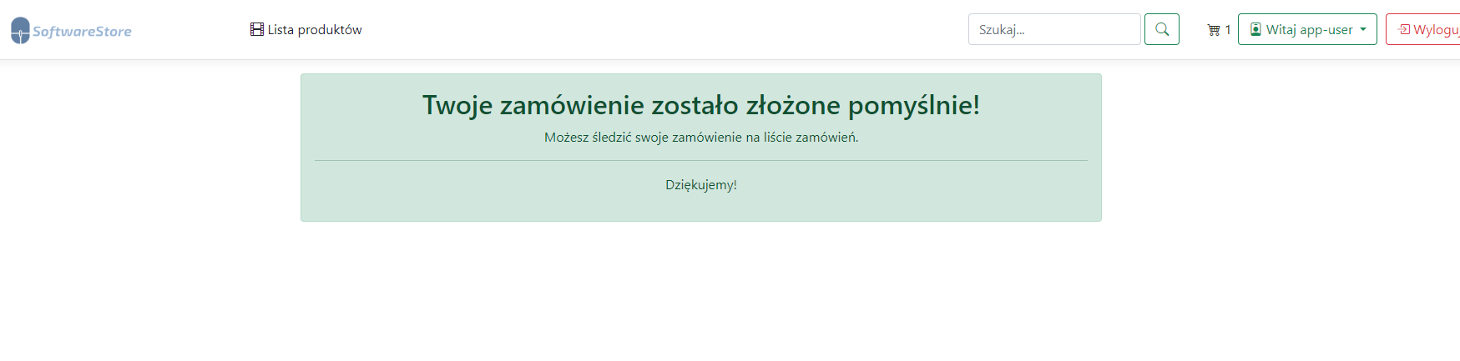

Każdy użytkownik ma możliwość przeglądania swoich zamówień pod adresem: <host_url>/Orders. Zakładka dostępna jest również z poziomu menu (Witaj app-user -> Lista zamówień). Wyświetlane są tutaj wszystkie zamówienia złożone przez użytkownika.

Każdy użytkownik może użyć również wyszukiwarki przedmiotów. Ta dostępna jest w menu górnym po prawej stronie. Należy wpisać dokładną nazwę szukanego przedmiotu i kliknąć ikonę lupy. Aplikacja przekieruje użytkownika na adres <host_url>/Products/Filter i wyświetli wyszukiwane przedmioty:

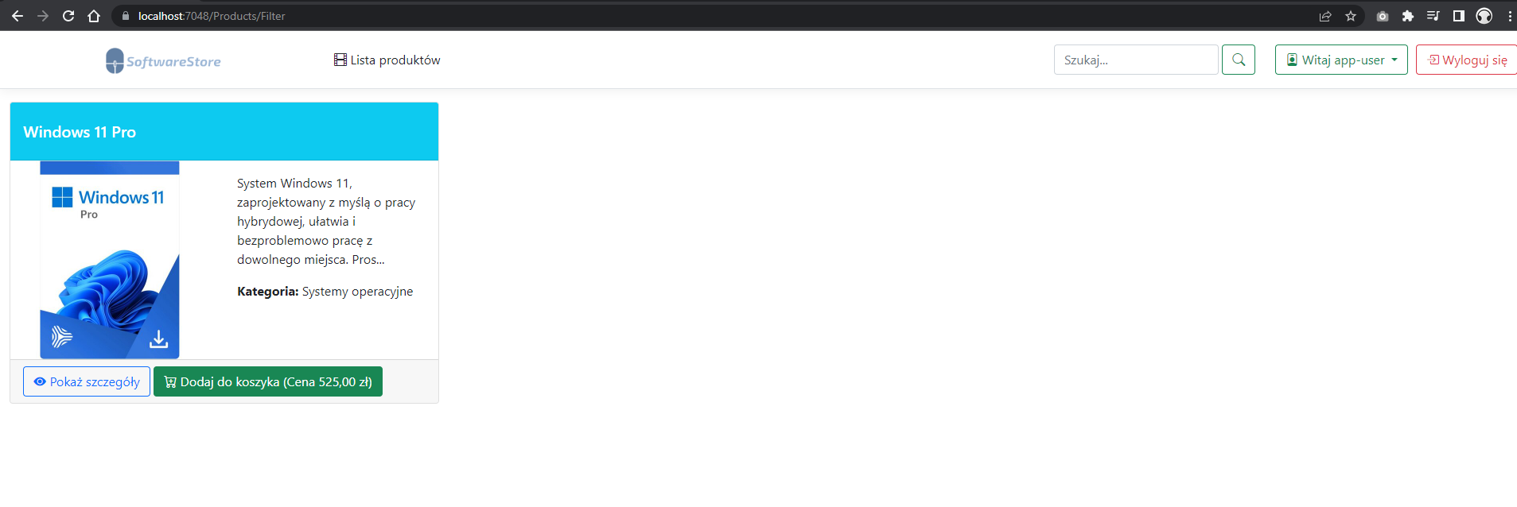

Użytkownicy mają również opcję przeglądania szczegółów danego produktu. Na stronie głównej po kliknięciu „Pokaż szczegóły” przy danym przedmiocie aplikacja przeniesie klienta na stronę <host_url>/Products/Details/3, gdzie 3 odpowiada ID danego produktu.

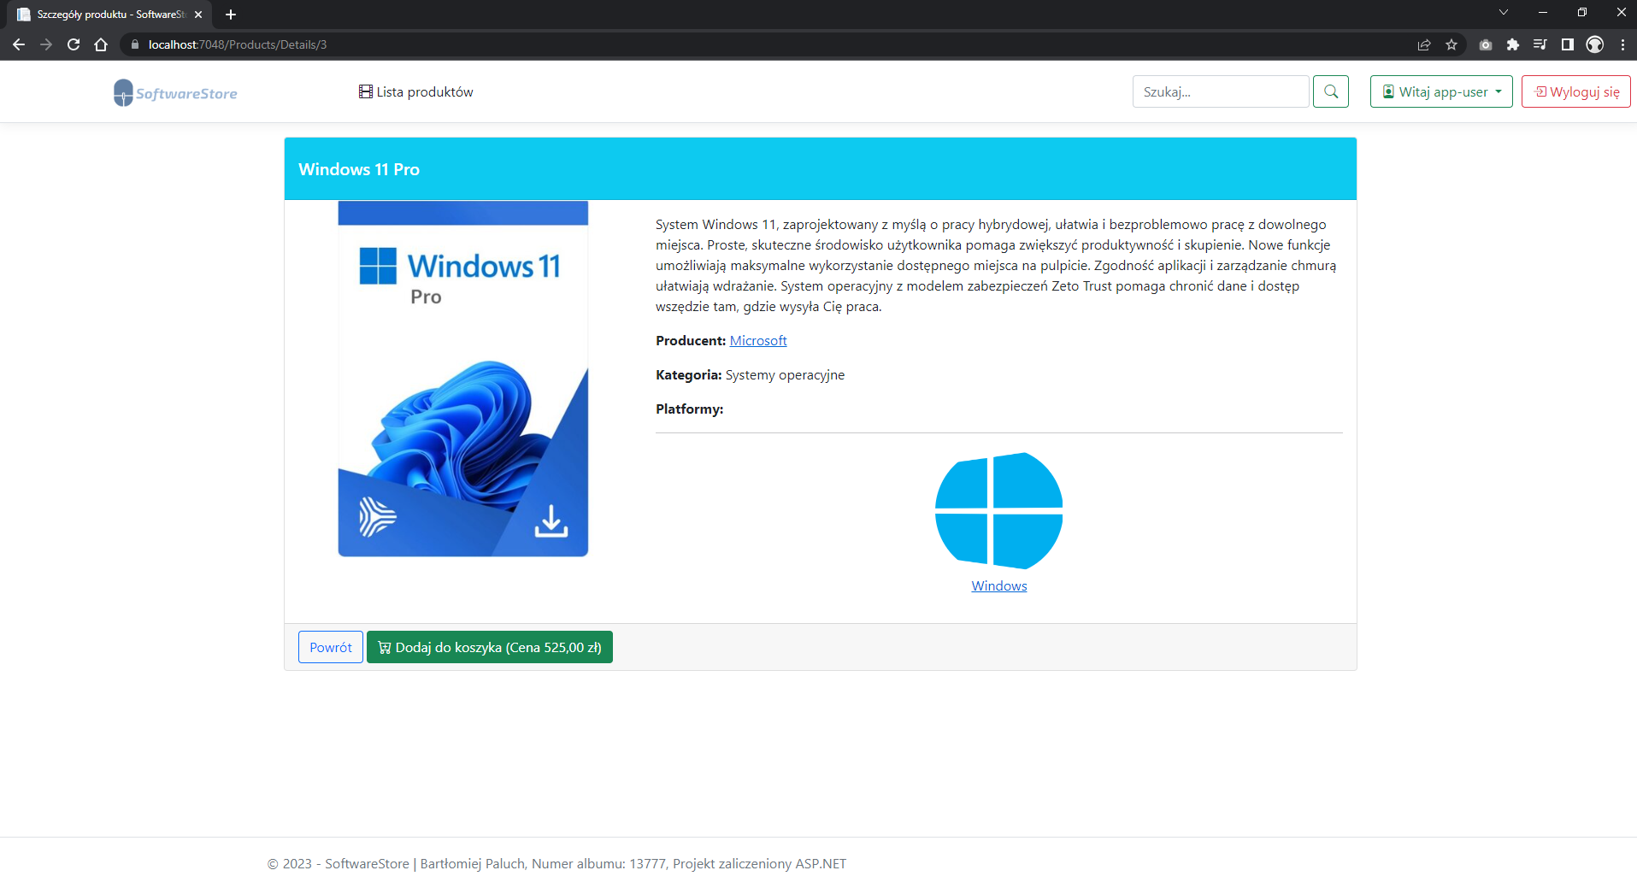

Na tej podstronie wyświetlany jest pełny opis produktu, jego producent, kategoria oraz platofrmy, na których użytkownik może aktywować dany program. Jeden program może być możliwy do aktywowania na kilku platformach:

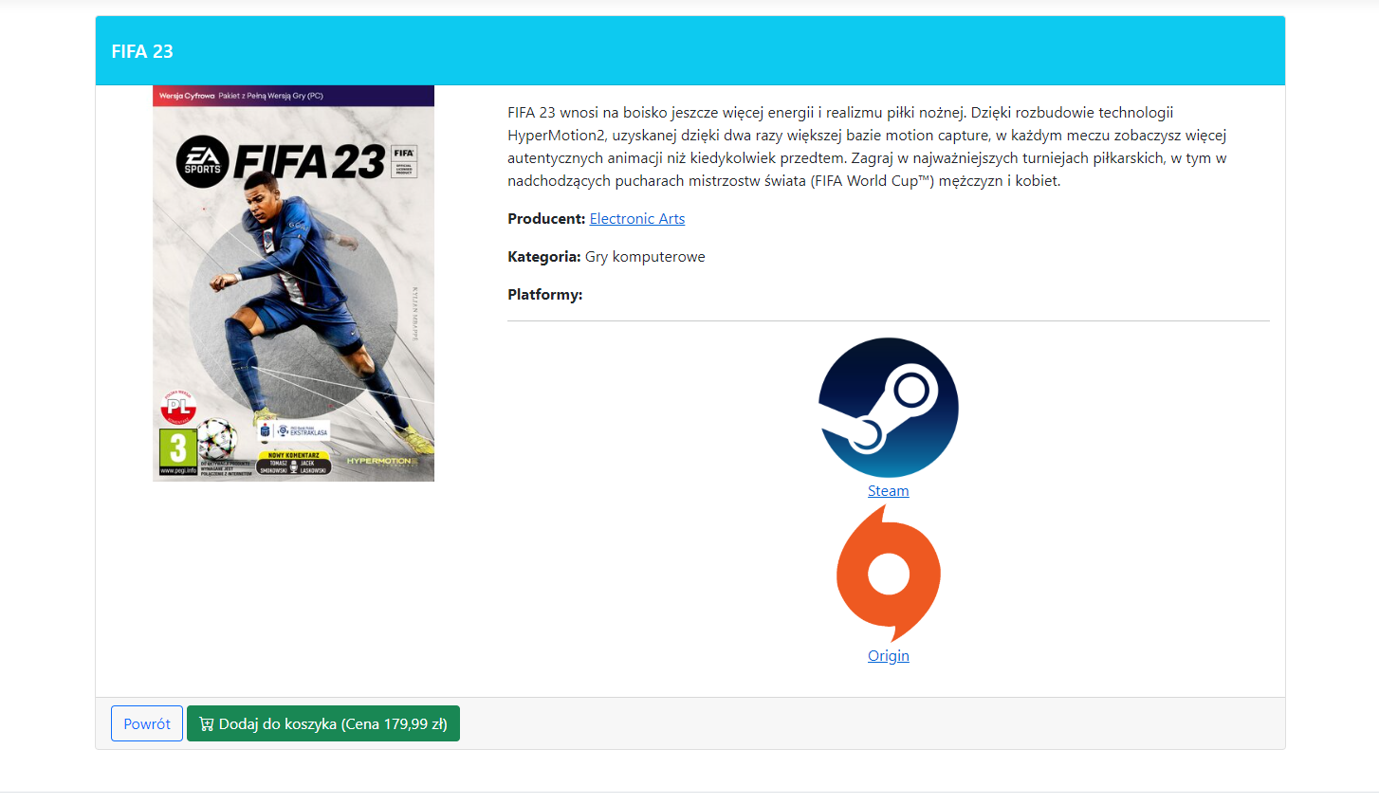

Kliknięcie na nazwę producenta lub platformy spowoduje przekierowanie do jego szczegółów:

Guzik „Pokaż wszystko” w obu przypadkach powoduje przekierowanie do listy wszystkich platform/producentów (<host_url>/Producers lub <host_url>/Platforms):

Użytkownik posiadający uprawnienia administratora po zalogowaniu ma dostęp do:

* Panelu administratora, w którym może edytować, usuwać oraz dodawać nowych producentów i platformy.
* Dodawania i edycji produktów
* Przeglądania listy wszystkich zamówień (zamówień złożonych przez wszystkich użytkowników na stronie, adres strony jest identyczny jak w przypadku zwykłego użytkownika, ale tylko administratorowi wyświetlają się wszystkie zamówienia).
* Listy wszystkich użytkowników zarejestrowanych na stronie

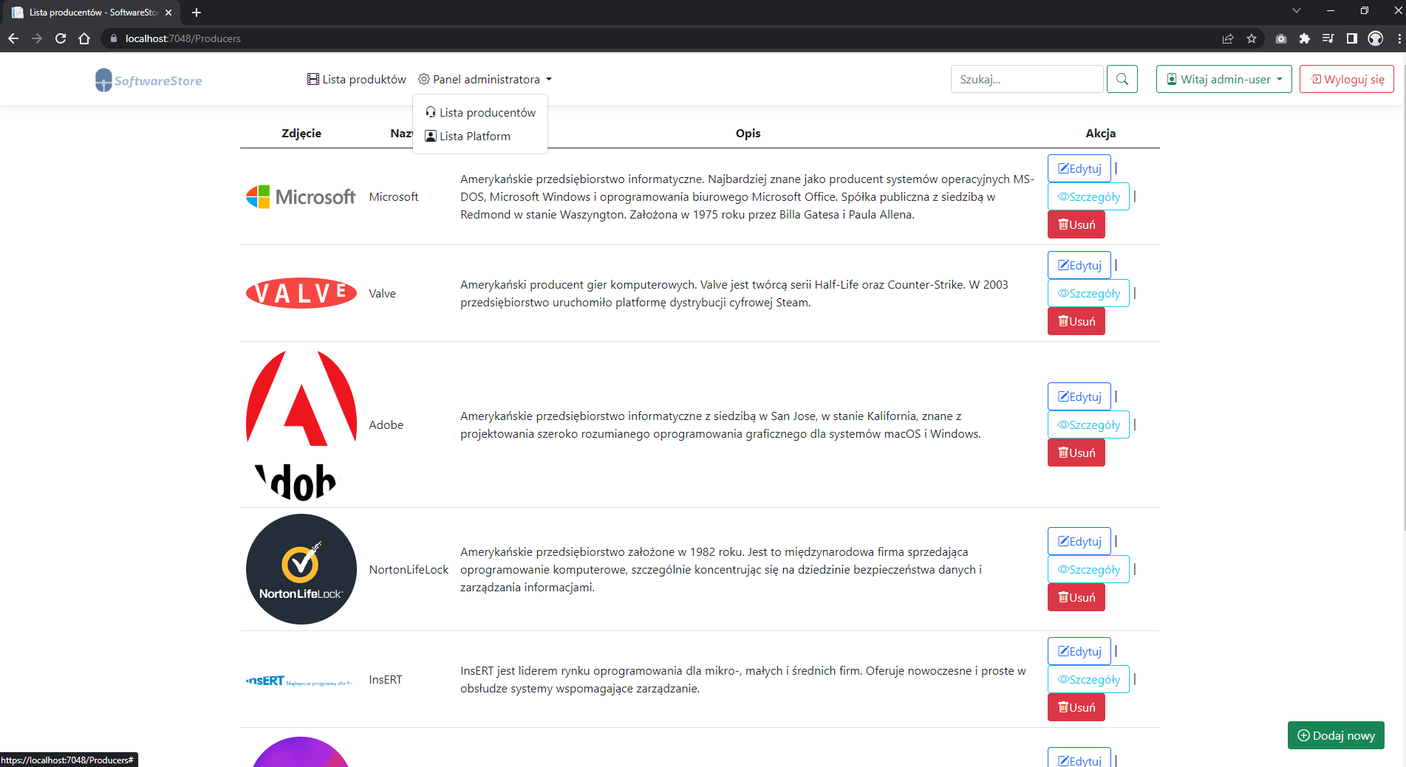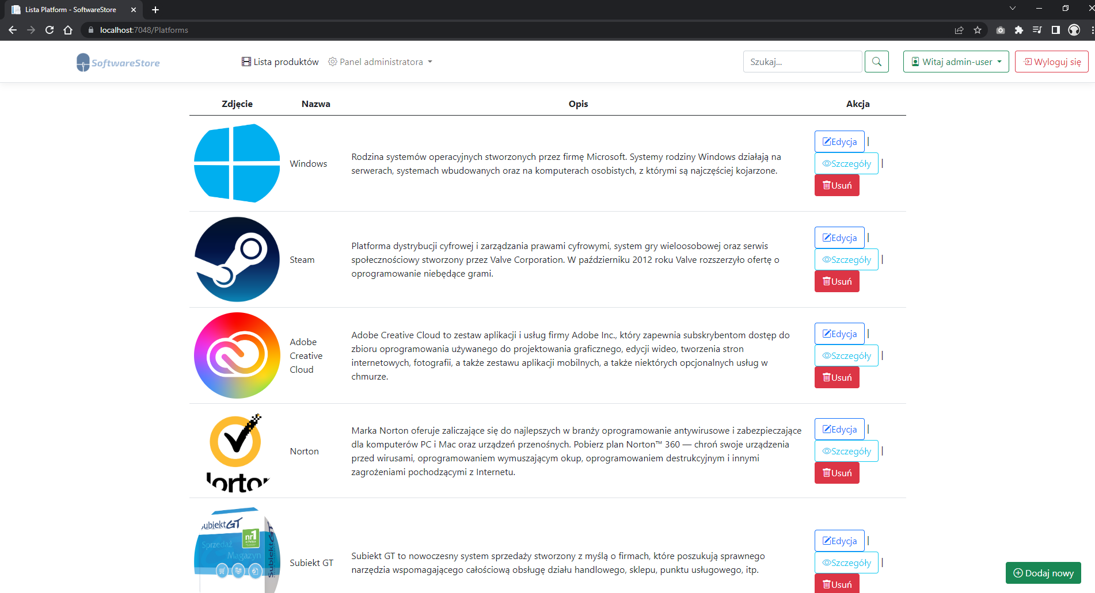

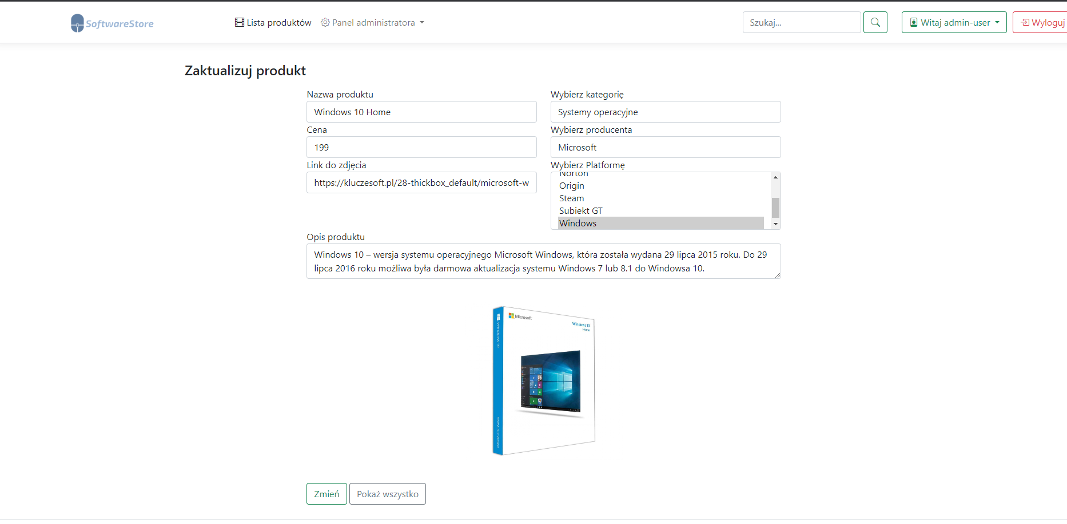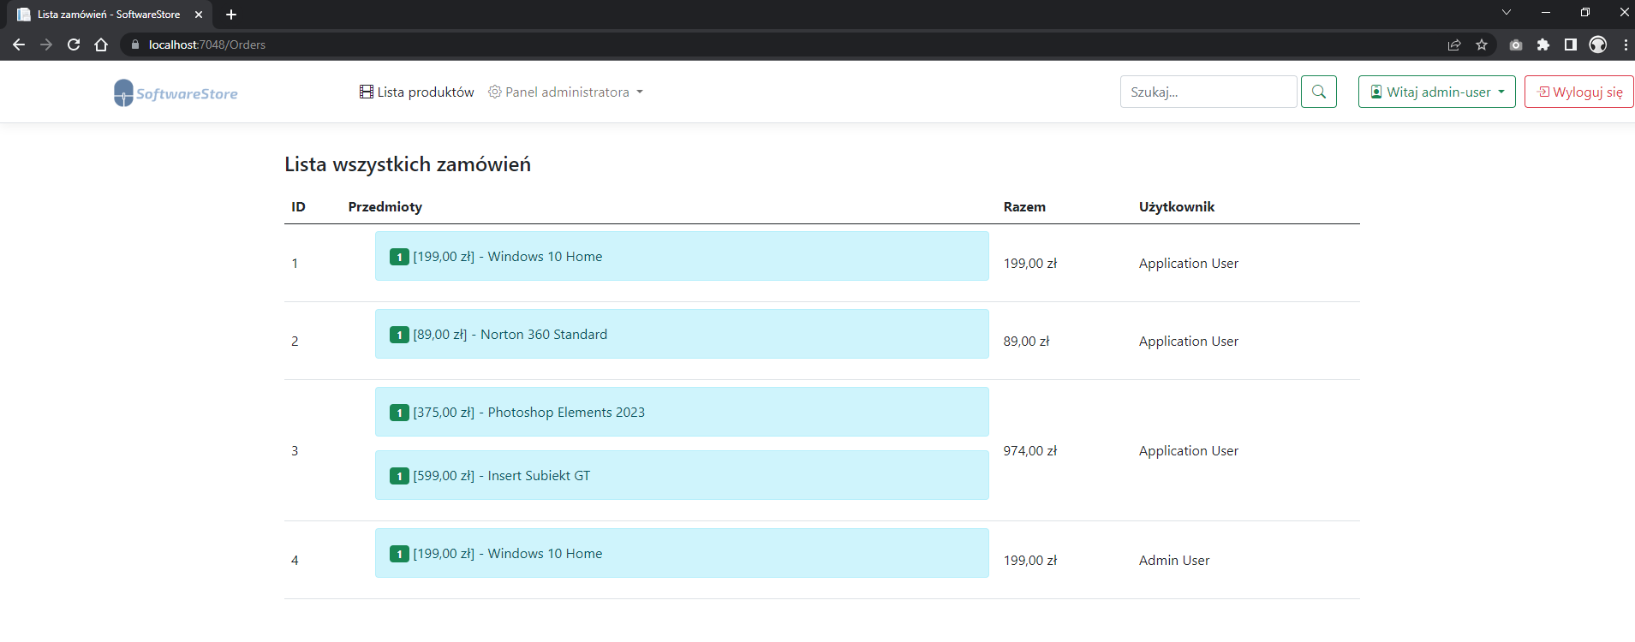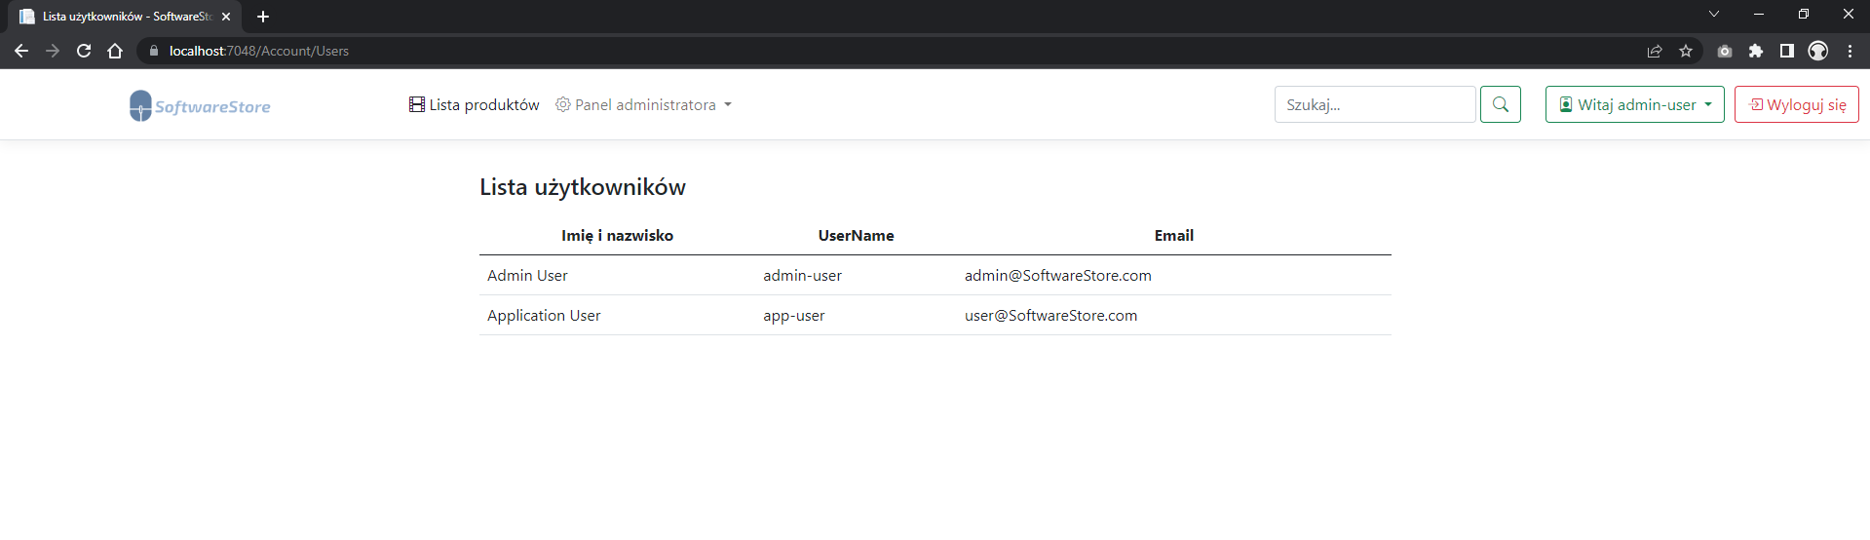

Aplikacja umożliwia utworzenie konta bez weryfikacji emailem pod adresem: <host_url>/Account/Register. Zawiera ona formularz z danymi użytkownika:

Po wpisaniu poprawnych danych tworzy się konto i zostaje wyświetlony komunikat (hasło musi być złożone, posiadać minimum jedną dużą literę oraz znak specjalny):

Użytkownik teraz może się zalogować przy użyciu formularza:

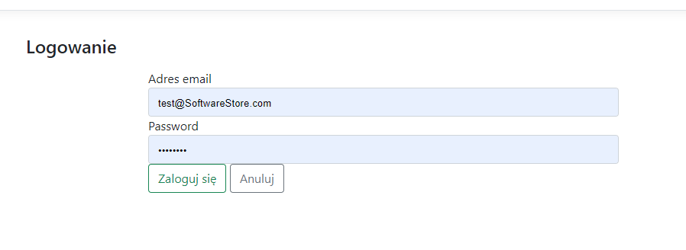

Poprawne zalogowanie powoduje przekierowanie na stronę główną aplikacji.

Instrukcja instalacji oraz dane dla administratora oraz użytkownika znajdują się w pliku README.md.